财政项目资金绩效评价报告

项目名称：黄石港区2018年社保类、医疗卫生类专项资金
项目单位：黄石港区民政局、黄石市黄石港区残疾人联合会、黄石港区卫计局、黄石港区军人事务局、黄石港区各社区、街道办事处和卫生服务中心等单位
主管部门：黄石港区人民政府

评价机构：湖北荆山联合会计师事务所（普通合伙）
二O一九年十二月

目 录
摘 要 3
一、 项目基本情况 5
（一）项目概况 5
（二）项目绩效目标 10
二、绩效评价工作情况 11
（一）绩效评价目的 11
（二）绩效评价工作过程 11
（三）绩效评价框架 12
（四）证据收集方式 14
三、绩效评价分析 15
（一）项目投入 15
（二）项目过程 16
（三）项目产出 18
（四）项目效果 20
四、绩效评价结论 28
（一）综合评分结果 28
（二）综合评价结论 29
五、主要经验及做法，存在的问题和建议 29
（一）主要经验及做法 29
（二）存在的问题 30
（三）改进建议 31
六、其他需要说明的事项 31

摘 要
随着公共财政的建设，用于社保类、医疗卫生类的财政资金逐渐增大，需增强社保类、医疗卫生类公共支出的绩效管理，从而提高公共部门运行效率，增强公共部门责任意识，提高公共部门信息的透明度，加强公众监督和推进社会民主建设。
为加强财政资金管理，强化财政支出责任意识，推进项目实施，完善预算，提高财政资金使用效益，黄石市黄石港区财政局委托湖北荆山联合会计师事务所（普通合伙）对黄石市黄石港区2018年困难群众基本生活救助、民政养老、社区建设、其他社会保障、民政抚恤、公共卫生服务、计划生育服务七个项目专项资金（以下简称“黄石港区2018年社保类、医疗卫生类专项资金”）进行绩效评价。
湖北荆山联合会计师事务所（普通合伙）根据财政部《财政支出绩效评价管理暂行办法》（财预〔2011〕285号）、《湖北省财政项目资金绩效评价操作指南》（鄂财函〔2014〕376号）等文件的要求，对黄石港区2018年社保类、医疗卫生类专项资金进行了绩效评价。
本次评价遵循“科学规范、公正公开、分类管理、绩效相关”的原则，运用科学、合理的绩效评价指标、评价标准和评价方法，经过资料检查、现场勘察、问卷调查、分析评价等程序，我们认为黄石港区2018年社保类、医疗卫生类预算3013.07万元，实际拨付3013.07万元，实际支出2527.76万元。项目资金使用基本遵守了相关规定，有效推进了项目的实施，主要表现在加强领导、完善组织体系、强化责任落实；审核审批程序日益规范；保障对象动态管理得到有效落实等方面。
项目实施取得了良好社会效益和经济效益，对特殊群体给予基本的保障，对提高居民生活水平产生了积极影响。但项目实施过程中应规范会计核算工作，提高财务信息质量，进一步健全财务管理与内部控制制度并严格执行；加强监管、保障项目资金使用效益；强化领导，努力提升项目管理能力；强化培训，努力提升项目执行能力；加强档案管理工作。
根据本项目绩效评价指标体系打分，评价人员得出本次绩效指标评分为：
项目投入评分为13.5分；项目过程评分为23.52分；项目产出评分为29.5分；项目效果评分为22.28分。合计绩效评价得分：88.8分。具体见下表：
序号 | 评价指标 | 权重 | 标准分 | 评价得分 | 绩效评价等级
一 | 项目投入 | 14% | 14 | 13.5
二 | 项目过程 | 29% | 29 | 23.52
三 | 项目产出 | 25% | 25 | 29.5
四 | 项目效果 | 32% | 32 | 22.28
五 | 综合绩效 | 100% | 100 | 88.8 | 优
根据上述项目评分情况，我们对黄石港区2018年社保类、医疗卫生类专项资金项目绩效评价结论为：评价结果类型为A、评价结果级别为优。
根据上述评价结果，我们认为本项目在项目资金使用管理存在不规范行为、培训监督工作有待加强、信息沟通不畅、基层工作保障力量薄弱、档案建设有待加强等方面有待完善。同时提出了应规范会计核算工作，提高财务信息质量，进一步健全财务管理与内部控制制度并严格执行；加强监管、保障项目资金使用效益；强化领导，努力提升项目管理能力；强化培训，努力提升项目执行能力；加强档案管理工作等几点改进建议。

黄石港区2018年社保类、医疗卫生类专项资金项目绩效评价报告
为进一步规范和加强黄石港区2018年社保类、医疗卫生类专项资金项目管理，提高财政资金使用效益，核查财政专项资金项目的预期目标是否实现，帮助项目单位分析存在的问题，及时总结经验，改进项目管理措施，提高项目单位绩效管理水平，为预算决策提供参考依据。根据黄石市黄石港区财政局的统一安排，对黄石港区2018年社保类、医疗卫生类专项资金项目组织开展财政资金绩效评价工作。
湖北荆山联合会计师事务所受黄石市黄石港区财政局委托，依照财政部《财政支出绩效评价管理暂行办法》（财预〔2011〕285号）、湖北省财政厅《湖北省省级财政项目资金绩效评价实施暂行办法》（鄂财绩发〔2012〕5号）和《湖北省财政厅项目资金绩效评价操作指南》（鄂财函〔2014〕376号）等相关文件的规定和要求，针对“黄石港区2018年社保类、医疗卫生类专项资金项目”，在客观、公平、公正前提下实施了必要的评审程序，并出具专项资金项目绩效评价报告。现将绩效评价的具体情况报告如下。
- 项目基本情况
（一）项目概况
1、项目立项背景
社会保障体系是国家通过立法，对由于年老、疾病、伤残、失业、死亡及其他灾难发生而使其生存发生困难的社会成员及家属，提供基本生活保障或帮助。它主要包括社会保险、社会救济、社会福利和社会优抚四大板块。困难群众基本生活救助、退役士兵安置、优抚对象抚恤补助、城乡居民基本养老保险等保障制度是我国社会保障体系的重要组成部分，是维护和保障困难群体基本生存权、涉军群体基本生活的一项根本措施。实施城乡居民最低生活保障制度和抚恤补助保障制度，对保障城乡困难群众的基本生活，维护社会稳定，促进经济和社会事业健康发展起着至关重要的作用。
实施国家基本公共卫生服务项目是促进基本公共卫生服务逐步均等化的重要内容，也是我国公共卫生制度建设的重要组成部分。黄石港区在黄石市创建全国文明城市之际，紧紧围绕“创建为民、全民创建”的宗旨，以“全国慢性病防治示范区”为平台，以孕前优生检测全覆盖为重点，努力提高基本公共卫生服务和妇幼健康水平，提升出生人口素质，保障流动人口基本服务均等化，最终实现“幸福黄石港区”目标，共同创建美好家园。
- 项目实施情况
本次绩效评价项目资金分为七类，涉及多个相关部门，具体实施情况如下：
⑴ 困难群众基本生活救助项目。该项资金又分为七类，具体情况如下：
① 城低保类项目。
该项资金拨付至黄石市黄石港区民政局低保专户，民政局代收代发通过银行、信用社等代理金融机构直接支付到低保家庭账户。主要用于黄石港区低保家庭2018年1月—10月最低生活保障金。
新增低保户审核审批基本流程：以家庭为单位申请（特殊情况可单独申请）——乡镇人民政府或街道办事处调查核定（家庭经济状况）——民主评议——乡镇人民政府或街道办事处审核审批——社会化形式发放（按月发放，每月10日前发放到户）黄石港区民政局负责辖区低保工作，由黄石港区财政局通过代理金融机构直接支付到低保家庭账户。截止到2018年10月，全区共有城低保在册享受对象12826户、20460人。
黄石港区2018年城低保项目范围覆盖4个救助站、一个管理区和一个街道办事处，分别为黄石港救助站、沈家营救助站、红旗桥救助站、胜阳港救助站、江北管理区、花湖街道办事处，共下辖33个社区。
② 残疾人两补项目。该项资金拨付至黄石市黄石港区残联代收代发户，残联代收代发直接发放到保障对象在银行的“一卡通”账户。主要用于黄石港区残疾人2018年1月—6月残疾人生活补贴和重度残疾人护理补贴。
新增残疾人两补审核审批基本流程：残疾人本人或其监护人申请——区残联审核（残疾人证真伪及等级）——区民政部门核实（与相关服务对象数据进行信息比对）——社会化形式发放（当月申请，次月发放到位）。黄石港区民政局负责辖区残联两补工作，由黄石港区财政局通过代理金融机构直接支付到残疾人个人账户。
③ 军转干特困救助项目。该项资金拨付至黄石市黄石港区民政局低保专户，由民政局代收代发直接发放到军转干特困人员个人账户。主要用于黄石港区退役军人2018年1月—9月的军转干特困救助。
④ 贫困群众临时救助项目。该项资金拨付至黄石市黄石港区民政局低保专户，民政局代收代发直接发放到申请人本人账户。该资金实行提前预拨，按季报账，年终结算的方式拨款。实行财政转账管理、专款专用，当年结余部分可转下年度使用。主要用于黄石港区困难家庭及个人2018年1月—9月的临时救助。
贫困群众临时救助审核审批基本流程：家庭或个人申请（主动发现受理）——乡镇人民政府（街道办事处）审核（核查申请信息、民主评议）——县级民政部门审批（或乡镇人民政府（街道办事处）代为审批）——社会化形式发放。黄石港区民政局负责辖区临时救助工作，由黄石港区财政局通过代理金融机构直接支付到申请人个人账户。
⑤ 特困供养人员补贴项目。该项资金拨付至黄石市黄石港区民政局低保专户，民政局代收代发直接发放到申请人本人账户。主要用于黄石港区特困人员2018年1月—9月救助供养资金及丧葬费。
新增特困供养人员审核审批基本流程：个人申请（或委托村（局）委会）——乡镇（街道）审查（材料是否齐全）——县级民政部门评估（特困人员生活自理能力）——社会化形式发放。黄石港区民政局负责辖区特困供养工作，由黄石港区财政局通过代理金融机构直接支付到特困供养人员个人账户。
⑥ 孤儿生活费项目。该项资金拨付至黄石市黄石港区民政局低保专户，民政局代收代发由银行直接拨到孤儿本人或监护人现行社会救助资金个人账户或福利机构账户。财政直接拨付确有困难的，可通过县级民政部门按规定程序以现金形式发放。主要用于黄石港区孤儿2018年1月—9月基本生活费。
⑦ 御寒保暖物资项目资金。该项资金拨付至黄石市黄石港区民政局，由民政局直接向销售单位支付。主要用于黄石港区2018年为城乡分散供养特困人员、散居孤儿、监护人监护能力不足的困境儿童和农村留守儿童购置御寒保暖用品。
⑵ 民政养老项目。该项资金又分为两类，具体情况如下：
① 高龄津贴项目。该项资金拨付至黄石市黄石港区民政局，民政局代收代发由银行直接拨到高龄老人账户，每月月底发放到位。主要用于黄石港区高龄老人2018年1月—5月生活补助和长寿保健补助。
新增高龄老人审核审批基本流程：个人申请——村（社区）调查核实——乡（镇）人民政府或街道办事处审核（区老龄部门审批的程序）——社会化形式（按月发放）。黄石港区民政局负责辖区高龄津贴工作，由黄石港区财政局通过代理金融机构直接支付到高龄老人个人账户。
② 养老服务补贴项目。该项资金拨付至黄石市黄石港区民政局工资发放户，民政局代收代发由银行直接拨到服务人员账户。主要用于黄石港区2018年1月—4月为特困老年人购买居家养老服务。
⑶ 组织培育扶持资金项目。该项资金拨付至黄石港区街道办事处，再由街道下发至社区。主要用于黄石港区2018年的公益创投活动经费。
⑷ 其他社会保障项目。该项资金拨付至黄石市黄石港区民政局，再由民政局向相关企业支付。主要用于黄石港区民政局2018年10月民政工作专项经费。
⑸ 优抚对象抚恤补助项目。该项资金拨付至黄石市黄石港区民政局低保专户，由民政局代收代发直接发放到重点优抚对象个人账户。主要用于黄石港区伤残军人、带病回乡人员、在乡复员军人等人员2018年1月—6月的重点优抚对象资金和两参人员门诊补贴及住院报销。
⑹ 公共卫生服务项目。该项资金又分为两类，具体情况如下：
① 基本公共卫生服务项目。该项经费主要用于黄石港区有关单位部门开展公共卫生服务工作。资金使用单位包括鄂东医疗集团市中医医院（市传染病医院、黄石市中医医院）、海观山社区卫生服务站、红旗桥社区卫生服务中心、花湖社区卫生服务中心、黄石港社区卫生服务中心、黄石市华新医院有限责任公司、沈家营社区卫生服务中心、胜阳港社区卫生服务中心等共15家单位。
② 重大公共卫生服务项目。该项资金由黄石港区财政局直接拨付至社区卫生服务中心。主要用于黄石港区有关单位部门开展血吸虫病综合防治工作。
⑺ 计划生育服务项目。该项资金拨付至黄石港区卫生和计划生育局个人代收付业务过渡账户，由黄石港区卫计局代收代发至扶助对象个人账户。主要用于黄石港区2018年一次性抚慰和计划生育家庭特别扶助资金的发放。
新增一次性抚慰家庭审核审批基本流程：本人申请——乡（镇）人民政府或街道办事处初审登记——县级卫生计生部门审核确认——市（州）卫生计生部门抽查汇总——省卫生计生委随机抽查——社会化形式发放（于8月31日之前发放到人）。
新增计划生育家庭特别扶助审核审批基本流程：个人申报——村（居）委会评议——乡级初审——县级审批——信息录入及上报——社会化形式发放。
- 项目经费来源和使用情况
⑴ 项目经费来源概况
本次绩效评价项目“黄石港区2018年社保类、医疗卫生类专项资金”财政补助共3013.07万元，经费来源明细如下：
① 困难群众基本生活救助项目1195万元，根据《黄石市财政局关于下达2018年中央民政转移支付资金的通知》（黄财社发〔2018〕40号文），拨付黄石港区困难群众基本生活救助补助资金1195万元。
② 民政养老项目130万元，根据《黄石市财政局关于下达2018年民政一般性转移支付资金（第二批）预算指标的通知》（黄财社发〔2018〕98号文），拨付黄石港区社会养老服务体系建设转移支付资金130万元；其中，公共财政预算30万元和福彩公益金100万元。
③ 社区建设项目25万元，根据《黄石市财政局关于下达2018年民政一般性转移支付资金（第二批）预算指标的通知》（黄财社发〔2018〕98号文），拨付黄石港区社会治理补助资金25万元。
④ 其他社会保障项目2万元，根据《黄石市财政局关于下达2018年民政一般性转移支付资金（第二批）预算指标的通知》（黄财社发〔2018〕98号文），拨付黄石港区民政专项工作经费2万元。
⑤ 民政抚恤项目186万元，根据《黄石市财政局关于下达2018年中央民政转移支付资金的通知》（黄财社发〔2018〕40号文），拨付黄石港区优抚对象抚恤补助资金资金186万元。
⑥ 公共卫生服务项目1208.07万元，根据《黄石市财政局关于拨付2018年度中央级和省级公共卫生服务补助资金的通知》（黄财社发〔2018〕80号文），拨付基本公共卫生服务资金909.07万元；根据《黄石市财政局关于预拨2018年度基本公共卫生服务市级补助资金的通知》（黄财社发〔2018〕83号文），拨付基本公共卫生服务资金120万元；根据《黄石市财政局关于拨付2018年度中央和省级公共卫生服务补助资金的通知》（黄财社发〔2018〕288号文），拨付基本公共卫生服务资金152万元；根据《黄石市财政局关于拨付2018年市级基本公共卫生服务补助资金的通知》（黄财社发〔2018〕290号文），拨付基本公共卫生服务资金27万元。
⑦ 计划生育服务项目267万元，根据《黄石市财政局关于拨付2018年计划生育服务中央和省级补助资金的通知》（黄财社发〔2018〕82号文），拨付计划生育服务资金167万元；根据《黄石市财政局关于拨付2018年计划生育服务中央和省级补助资金的通知》（黄财社发〔2018〕234号文），拨付计划生育服务资金100万元。
⑵ 项目资金使用情况（支出明细详见附表2-1至附表2-7）
本次绩效评价项目“黄石港区2018年社保类、医疗卫生类专项资金”财政补助共使用了2527.76万元，项目资金截止日为2018年12月。资金使用情况如下：
① 困难群众基本生活救助项目使用了1195万元，本年结余0万元。
② 民政养老项目使用了130万元，本年结余0万元。
③ 社区建设项目使用了25万元，本年结余0万元。
④ 其他社会保障项目使用了0.25万元，本年结余1.75万元。
⑤ 优抚对象抚恤项目使用了175.16万元，本年结余10.84万元。
⑥ 公共卫生服务项目使用了735.35万元，本年结余472.72万元。
⑦ 计划生育服务项目使用了267万元，本年结余0万元。
各项目专项资金收支情况详见表1 黄石港区2018年社保类、医疗卫生类专项资金收支一览表。
表1 黄石港区2018年市社保类、医疗卫生类专项资金收支一览表
单位：元
序号 | 项目名称 | 收入额 | 支出额 | 结余
1 | 困难群众基本生活救助 | 11,950,000.00 | 11,950,000.00 | -
2 | 民政养老 | 1,300,000.00 | 1,300,000.00 | -
3 | 社区建设 | 250,000.00 | 250,000.00 | -
4 | 其他社会保障 | 20,000.00 | 2,487.96 | 17,512.04
5 | 优抚对象抚恤 | 1,860,000.00 | 1,751,588.38 | 108,411.62
6 | 公共卫生服务 | 12,080,700.00 | 7,353,516.00 | 4,727,184.00
7 | 计划生育服务 | 2,670,000.00 | 2,670,000.00 | -
 | 合计 | 30,130,700.00 | 25,277,592.34 | 4,853,107.66

（二）项目绩效目标
根据国家政策以及项目实际情况等，确定项目绩效目标如下：
1、困难群众基本生活救助、民政养老、社区建设、其他社会保障、优抚对象抚恤、等社保类资金项目绩效目标主要有：
⑴ 对辖区内符合条件的贫困居民全部享受规定待遇，无一遗漏。
⑵ 按时拨付城市低保金、高龄津贴、养老服务补贴、优抚抚恤金、残疾人两补、军转干特困救助等补助金，保证困难人口日常生活。
⑶ 已享受待遇的保障对象全部符合规定条件，无虚报冒领现象。
⑷ 对保障对象适当分类并落实动态管理机制，适时跟踪评估，做到保障对象有进有出，补助水平有升有降。
⑸ 按规定公开补助标准、申报程序等有关信息，发挥社会公众监督作用。
2、基本公共卫生服务、计划生育服务等医疗卫生类资金项目绩效目标主要有：
⑴ 加强对基层医疗卫生机构督导考核，细化任务，分工明确，责任到人。
⑵ 加强基本公共卫生服务项目的管理，提升项目服务效果。
⑶ 规范居民健康档案。
⑷ 对计划生育特殊家庭按时拨付特别扶助金、一次性抚慰金，落实动态管理机制，适时跟踪评估。
二、绩效评价工作情况
（一）绩效评价目的
通过开展本项绩效评价工作，客观公正地核查项目预期目标实现程度，考评资金支出效率和综合效果，总结经验，发现项目存在的问题和不足，提出改进意见和建议，为加强财政资金管理、规范财政支出行为、为相关部门优化决策、完善预算提供参考依据，促进财政资金发挥最大效益。
（二）绩效评价工作过程
本次黄石港区2018年社保类、医疗卫生类专项资金绩效评价工作主要包括准备阶段、现场工作阶段、评价分析阶段、撰写报告阶段和提交报告阶五个阶段。
1、准备阶段
前期准备阶段的工作包括事务所成立绩效评价项目小组；收集、学习黄石港区2018年社保类、医疗卫生类专项资金管理与使用的相关政策文件；与委托方及项目实施单位沟通明确项目的评价目的、项目概况、项目背景及相关信息等基本事项；设计科学合理的绩效评价指标、评价标准和评价方法；制订绩效评价工作实施方案。
- 现场工作阶段
评价工作组对项目实施单位进行调研，在现场了解、检查政策落实、项目建设、项目管理、实际效果等情况。查阅相关的文档资料、拍照资料、拍照现场图片；检查项目财务收支情况，核查是否严格执行预算、是否严格执行财经纪律；检查项目制度建设及执行情况；检查项目建设的实施与管理情况；检查项目管理、信息公开及资料归档等情况；到低保户核查家庭状况，当面访问低保对象及优抚对象并记录其意见；实地查看各社区卫生院开展公卫工作情况；根据不同项目的受益对象分别对社区居民、计划生育特殊家庭、特定对象（低保户、高龄老人、残疾人、优抚对象）等进行问卷调查，了解他们对项目开展各方面的意见。
- 评价分析阶段
对现场工作阶段收集的的基础数据和文件资料进行整理、甄别和分析，运用准备阶段设计好的绩效评价指标对专项资金的使用绩效进行综合分析评价与打分，形成评价结论，深入分析项目实施过程中存在的问题及原因，探讨改进、提高项目使用绩效的措施。
4、撰写报告阶段
根据上述评价结论，结合绩效评价报告要求，撰写评价报告初稿；交黄石港区财政局、项目实施单位征集反馈意见，修改、完善评价报告，形成最终报告定稿。
5、提交报告阶段
向黄石港区财政局提交正式项目绩效评价报告；整理评价资料，形成绩效评价工作底稿，并按档案管理要求归档备查。
（三）绩效评价框架
1、评价原则
本次绩效评价遵循财政专项资金绩效评价的一般性原则：
⑴ 公正公开原则。绩效评价应当符合真实、客观、公正的要求，依法公开并接受监督。
⑵ 科学规范原则。绩效评价应当严格执行规定的程序，按照科学可行的要求，采用定量与定性分析相结合的方法。
⑶ 目标导向原则。绩效评价以项目目标为导向，重点评价项目目标的相关性、目标实现程度、相对于目标实现程度的效率、实现目标过程控制质量以及项目目标的可持续性。
⑷ 绩效相关原则。绩效评价应当针对具体专项资金及其产出绩效进行，评价结果应当清晰反映专项资金和产出绩效之间的紧密对应关系。
⑸ 参与性原则。项目各利益相关者，包括项目管理方、项目实施单位、项目受益群体等，要尽可能地以适当方式参与到考评过程中来。
- 评价依据
本次绩效评价依据主要包括：
⑴ 政策法规类文件依据，包括国家、地方相关法律、法规和规章制度，各级政府制定的方针政策等。本次黄石港区图书馆建设专项资金绩效评价主要依据的文件依据有：《中华人民共和国预算法》、《国家基本公共卫生服务规范》、《省财政厅、省卫生计生委关于调整计划生育家庭特别扶助制度扶助标准的通知》（鄂财社发〔2018〕24号）、《省民政厅、省财政厅关于发放孤儿基本生活费的通知》（鄂民政发〔2011〕12号）、《省民政厅关于确定2018年社区社会组织培育项目的通知》（鄂民政函〔2018〕548号）、《市民政局关于黄石市最低生活保障审核审批实施细则补充意见的通知》（黄民政函〔2018〕81号） 、《市人民政府关于调整黄石市社会救助标准的通知》（黄政发〔2017〕8 号）、《黄石市人民政府关于印发黄石市临时救助实施办法的通知》（黄石政规〔2016〕1号）、《黄石市民政局关于印发加强特困人员救助供养工作实施方案的通知》（黄民政函〔2017〕37号）、《市人民政府关于建立高龄老人生活津贴制度的通知》（黄政发〔2012〕34号）、财政部《财政支出绩效评价管理暂行办法》（财预〔2011〕285号）、湖北省财政厅《湖北省财政项目资金绩效评价操作指南》（鄂财函〔2014〕376号）等。
⑵ 项目基础数据、财务资料等；包括但不限于立项资料、招投标文件、施工合同、工程验收、财务会计资料、预算资料、工作计划和总结、财务管理及内部控制制度等资料；绩效评价工作组现场勘察、检查记录材料，调查问卷等。
⑶ 与项目相关的其他资料。
- 评价指标体系
本次绩效评价指标体系由三级指标组成，其中一级指标是对绩效评价基本方向的规定，包括项目投入、项目过程、项目产出和项目效果四个维度；二级指标是对一级指标评价基本方向的内容具体化，包括项目立项、资金落实、资金管理、业务管理、应保及退保、保障时效、公示宣传、项目效益及影响、受益群众满意度等9个基本指标；三级指标是评价内容或评价关键问题的具体表现，共包含28个具体指标。评价指标体系详见附表1 黄石港区2018年社保类、医疗卫生类专项资金项目绩效评价评分表。
- 评价方法
根据上述设计的黄石港区2018年社保类、医疗卫生类专项资金绩效评价指标体系，综合考评各具体指标的内涵及重要程度，赋予各具体指标一定分值。其中，一级指标“项目投入”、“项目过程”、“项目产出”和“项目效果”分值分别为14分、29分、33和24分，采用百分制，满分为100分。
在进行绩效评价时，主要是依据标杆管理法原理，通过评价指标体系中的各项指标的实际完成情况与评价标准的对比，综合分析绩效目标实现程度，并进行量化处理得到综合评价分值。将各项指标的实际完成情况与评价标准进行对比时，主要运用到成本效益分析法、比较法、公众评判法等具体方法；计算指标实现值与指标标准值的百分比乘以该指标满分值，得出该项指标的量化打分。最后，汇总全部28个具体指标的得分值，得出本项目的绩效评价综合分值，并根据综合评价分值确定评价结果所属等级。
根据《湖北省财政项目资金绩效评价操作指南》（湖北省财政厅鄂财函〔2014〕376号），绩效评价结果类型包括A+、A、B+、B、C、D六种，相对应评价结果级别为优、良、中、差。详见下表1 财政项目绩效评价计分结果级别评定对照表。
表1 财政项目绩效评价计分结果级别评定对照表
评价计分结果 | 评价结果类型 | 评价结果级别
90分～100分（含90分） | A+ | 优
85分～90分（含85分） | A | 优
80分～85分（含80分） | B+ | 良
70分～80分（含70分） | B | 良
60分～70分（含60分） | C | 中
60分以下 | D | 差
（四）证据收集方式
本次证据收集主要包括资料收集、现场调研、社会调查，证据整理。资料收集、现场调研主要是赴黄石港区财政局、黄石港区民政局、黄石市黄石港区残疾人联合会、黄石港区卫计局、黄石港区军人事务局、黄石港区各社区、街道办事处和卫生服务中心等项目实施单位，获取该项目相关文件、相关数据资料，尽可能全面了解项目有关情况；现场考察、询问相关人员、检查并拍照相关文档资料等方式收集项目开展实际情况。社会调查则是根据不同项目的受益对象分别对社区居民、计划生育特殊家庭、特定对象（低保户、高龄老人、残疾人、优抚对象）等进行满意度问卷调查；最后通过资料整理、证据列举、证据分析、证据验证、证据确定等方式将收集到的证据整理到绩效评价框架中。信息资料收集完以后，根据相关性、真实性、完整性、准确性等原则进行审核，剔除掉无效证据，将可靠的关键信息形成项目基础数据资料。
三、绩效评价分析（详见附表1）
- 项目投入
对“项目投入”指标的评价分析主要包括项目立项是否规范，绩效目标及指标是否明确、科学；项目预算资金是否落实到位。“项目投入”一级指标包括“项目立项”、“资金落实”两个二级基本指标。该一级指标标准分为14分，评价得分为13.5分。
- 项目立项
“项目立项”基本指标包括“立项依据”、“绩效目标”和“绩效指标”三个三级指标。
⑴“立项依据”指标。该项指标主要评价项目是否符合法律、法规要求，是否符合政府经济社会发展规划。该指标标准分2分。
黄石港区2018年社保类、医疗卫生类专项资金项目按照规定程序申请设立；所提交文件、材料符合相关要求。对照评分标准，不扣分，该指标绩评得分为2分。
⑵“绩效目标”指标。该项指标主要评价项目目标是否明确、合理、可行。该指标标准分2分。
黄石港区2018年社保类、医疗卫生类专项资金项目目标明确、合理、可行。对照评分标准，不扣分，该指标绩评得分为2分。
⑶“绩效指标”指标。该项指标主要评价项目指标是否科学、细化、量化。该指标标准分2分。
黄石港区2018年社保类、医疗卫生类专项资金项目根据其资金申请的文件、各补助实施细则、实施办法等文件，可以将绩效目标细化分解为清晰、可衡量的具体绩效指标，与预算确定的项目资金量相匹配。对照评分标准，不扣分，该指标绩评得分为2分。
- 资金落实
“资金落实”基本指标包括“预算资金到位率”和“资金到位时效”两个三级指标。
⑴“预算资金到位率”指标。预算资金到位率=实际到位资金÷计划到位资金×100%，该项指标主要根据项目实际到位资金占计划的比例计算得分。该指标标准分4分。
黄石港区2018年社保类、医疗卫生类专项资金到位率=实际到位资金30,130,700.00 元÷计划到位资金30,130,700.00元×100%=100%。对照评分标准，不扣分，该指标绩评得分为4分。
⑵“资金到位时效”指标。该项指标主要评价资金是否及时到位；若未及时到位，是否影响项目进度。该指标标准分4分。
困难群众基本生活救助补助资金、优抚对象抚恤补助资金、基本公共市级补助资金、计划生育服务补助资金按申请及时拨付；民政养老补助资金实际拨付到位的时间为2018年12月，拨付时间较晚，对项目的开展进度有一定的影响。对照评分标准，扣0.5分，该指标绩评得分为3.5分。
- 项目过程
对“项目过程”指标的评价分析主要包括资金使用、管理、控制是否规范；业务管理制度是否健全，执行是否严格，质量、进度控制是否有效；“项目过程”一级指标包括“资金管理”、“业务管理”两个二级基本指标。该一级指标标准分为29分，评价得分为23.52分。
- 资金管理
“资金管理”基本指标包括“资金实际使用率”、“资金使用合规性”、“会计核算”和“财务管理”四个三级指标。
⑴“资金实际使用率”指标。财政补助资金实际使用率=资金实际使用金额÷资金到位金额×100%，该项指标主要根据项目资金实际使用金额占资金到位金额的比例计算得分。该指标标准分3分。
黄石港区2018年社保类、医疗卫生类专项资金实际使用率=资金实际使用金额 25,277,592.34元÷资金到位金额30,130,700.00元×100%=83.89%。，该指标绩评得分为3×83.89%=2.52分。
⑵“资金使用合规性”指标。该项指标主要评价资金使用是否存在支出依据不合规、虚列项目支出的情况；是否存在截留、挤占、挪用项目资金情况；是否存在超标准、超范围开支情况。该指标标准分4分。
基本公共卫生服务资金是由区财政局社保科拨付给各个医院和社区卫生服务中心，由各医院和卫生服务中心进行专项的资金的使用和管理，经我们抽查，有的资金使用单位未严格对各项财政专项资金进行专款专用，如，胜阳港社区卫生服务中心的基本公卫费用支出与其他支出混在一起，无法判断当年基本公卫实际支出金额；花湖社区卫生服务中心将属于重大公卫支出的血防经费支出计入医疗支出无法区分。经资金使用单位反映，上级部门对各专项资金的使用范围界定不明确，资金的使用缺少监管。
对照评分标准，扣1分，该指标绩评得分为3分。
⑶“会计核算”指标。该项指标主要评价会计核算是否真实、及时、完整、规范。该指标标准分2分。
经我们抽查，黄石港区残疾人联合会五月份发放残疾人两补的凭证金额有错误。其他项目资金实施单位会计核算符合相关财务会计制度的规定。对照评分标准，扣0.5分，该指标绩评得分为1.5分。
⑷“财务管理”指标。该项指标主要评价资金管理、费用支出等制度是否健全，是否严格执行，支出审批手续是否健全、程序是否规范。该指标标准分4分。
经检查，有的资金使用单位无项目资金管理文件，有的资金使用单位由于财务人员更换频繁，现任的财务人员未保存有项目资金管理文件，文件制度不健全或管理不健全；支出审批手续基本健全、程序符合规范。对照评分标准，扣0.5分，该指标绩评得分为3.5分。
- 业务管理
“业务管理”基本指标包括“管理制度健全性”、“监督检查有效性”、“信息沟通及时性”和“动态管理有效性”四个三级指标。
⑴“管理制度健全性”指标。该项指标主要评价项目实施单位的业务管理制度是否健全，用以反映和考核业务管理制度对项目顺利实施的保障情况。该指标标准分4分。
各项目主管单位和实施单位基本都制定了专项管理制度和年度工作计划。但在执行制度的过程，基层工作人员人数不足，特别是负责城低保和残疾人两项补贴的基层工作人员，流动性大而不稳定，对工作的执行效率有一定的影响，扣0.5分。同时，在相关政策更新时，对基层工作人员主要进行的是口头培训，未建立完善的培训制度，扣0.5分。对照评分标准，合计扣1分，该指标绩评得分为3分。
⑵“监督检查有效性”指标。该项指标主要评价民政部门及卫生健康部门是否履职尽责督促检查工作，加强对政策执行情况的检查督导，是否采取定期督办、不定期抽查的方式进行检查和抽查工作，以切实保障了项目受益对象的合法权益。该指标标准分4分。
资金使用单位和上级主管部门遵守相关法律法规和业务管理规定；经核查，优抚工作每年安排一次定期检查；各类社会救助保障工作每年有两次定期检查，其中安排一次全查，另一次是在每年的8、9月份对一些保障对象中新增、自然减员、自身变动情况进行检查，并且随着近几年大数据监督检查工作的开展，监督检查工作日趋规范，对检查发现的问题，能及时整改，追责问责。社区卫生服务中心虽然对管辖站基本公共卫生服务项目工作进行了季度督考考核，但大部分流于形式，未能按管辖站完成工作数量、工作质量、服务满意度进行绩效考核。
对照评分标准，扣1分，该指标绩评得分为3分。
⑶“信息沟通及时性”指标。该项指标主要评价社区、街道、卫生院等基层单位是否及时与上级单位进行信息沟通，确保在保障对象的相关信息及时更新。该指标标准分4分。
经检查，享受困难残疾人生活补贴的残疾人，因其低保系跨区办理，城区之前信息沟通不畅，导致少数残疾人生活补贴与其低保资格不同步；享受“两项补贴”的个别残疾人因迁移等因素，导致死亡信息未能及时掌握，造成补贴取消工作滞后。对照评分标准，扣0.5分，该指标绩评得分为3.5分。
⑷“动态管理有效性”指标。该项指标主要评价是否按要求将城市低保金、高龄津贴、养老服务补贴、优抚抚恤金、残疾人两补、军转干特困救助、计划生育特殊家庭的新增、减少及情况发生变化的及时在对应对象数据库中进行更新。该指标标准分4分。
城市低保金、高龄津贴、养老服务补贴、优抚抚恤金、残疾人两补、军转干特困救助、计划生育特殊家庭对象新增人员、自然减员及对象本身情况发生变化的，按要求基本做到及时在受益对象数据库中进行更新，少数情况信息更新不及时，但能利用大数据将信息对比分析，提高了发现、查处、整改问题的精准性和实效性。对照评分标准，扣0.5分，该指标绩评得分为3.5分。
（三）项目产出
对“项目产出”指标的评价分析主要包括对受益对象应保及退保、保障时效情况、对社会公众公示宣传情况等。“项目产出”一级指标包括“应保及退保”、“保障时效”、“公示宣传”三个二级基本指标。该一级指标标准分为33分，评价得分为29.5分。
1、应保及退保
“应保及退保”基本指标包括“应保实保”、“按标施保”和“应退实退”三个具体指标。
⑴“应保及退保”指标。该项指标评价符合条件的社会救助对象是否全部纳入保障范围，是否做到应保尽保。该指标标准分5分。
经检查，没有发现符合条件的低保对象未予保障的情况，对照评分标准，不扣分，该指标绩评得分为5分。
⑵“按标施保”指标。该项指标评价项目是否分类施保，是否按规定标准发放救助金。该指标标准分5分。
经检查，没有发现不合规现象，对照评分标准，不扣分，该指标绩评得分为5分。
⑶“应退实退”指标。该项指标评价项目是否严格执行保障对象动态、分类、续保申请登记、公益劳动等管理制度，是否做到应退尽退并退保及时。该指标标准分5分。
经检查，享受“两项补贴”的个别残疾人因迁移等因素，导致死亡信息未能及时掌握，造成补贴取消工作滞后。对照评分标准，扣1分，该指标绩评得分为4分。
2、保障时效
“保障时效”基本指标包括“保障及时性”和“保障资金落实”两个具体指标。
⑴“保障及时性”指标。该项指标评价城市低保金、高龄津贴、养老服务补贴、优抚抚恤金、残疾人两补、军转干特困救助、计划生育特殊家庭特别扶助金是否按时发放。该指标标准分5分。
各类社会救助资金按月发放，各类抚恤金按期发放，不扣分；计划生育特殊家庭一次性抚慰金根据国家政策应于8月31日之前发放到人，黄石港区卫计局于10月17日支付，扣1分。对照评分标准，合计扣1分，该指标绩评得分为4分。
⑵“保障资金落实”指标。该项指标评价是否每月由民政部门和黄石港区卫计局负责提交各种补助发放名单和发放数据，财政部门负责将资金拨付到代发金融机构。收益对象员姓名、卡号等信息是否准确无误，补助资金发放是否能一次性成功到低保人员个人账户。该指标标准分5分。
各类社会救助资金按月发放，各类抚恤金、计划生育扶助金等均按要求发放到个人，对照评分标准，不扣分，该指标绩评得分为5分。
- 公示宣传
“公示宣传”基本指标包括“公开公示情况”和“政策宣传情况”两个具体指标。
⑴“公开公示情况”指标。该项指标评价社区、街办、卫生院等机构是否设有固定公示栏；对社会救助对象的公示内容是否完整，包括保障标准、政策和办理程序、审核审批结果、对象信息、动态信息和举报电话等内容；对基本公共卫生服务项目完整公示；公示文本是否统一。该指标标准分4分。
各社区、街办、卫生院基本按要求进行了公开公示，但有些单位公示栏中对保障对象的认定标准未及时更新。对照评分标准，扣1分，该指标绩评得分为3分。
⑵“政策宣传情况”指标。该项指标评价是否重视和积极开展城市低保金、高龄津贴、养老服务补贴、优抚抚恤金、残疾人两补、军转干特困救助、计划生育特殊家庭特别扶助金等政策宣传工作、印制发放宣传资料。该指标标准分4分。
低保宣传方面悬挂横幅和办宣传栏、印发资料等宣传工作，低保最新政策宣传主要在社区进行，但区民政局未及时更新宣传政策；优抚宣传方面注重双拥宣传，在人流众多的公共场所设立双拥宣传牌和滚动电子屏播放，国际军事节期间加强爱党爱国爱军宣传，清明期间组织机关、企事业干部、中小学师生和人民群众进行爱国教育等多种形式的宣传教育，但对优抚对象补助保障政策宣传力度不强。对照评分标准，扣0.5分，该指标绩评得分为3.5分。
（四）项目效果
对效果的评价主要为项目实施对社会基础救助事业的发展、维护社会稳定的影响，以及受益群众对项目实施效果的满意程度。“项目效果”一级指标包括“项目效益及影响”“受益群众满意度”两个二级基本指标。该一级指标标准分为24分，评价得分为22.28分
- 项目效益及影响
“项目效益及影响”基本指标包括“社会效益”和“可持续影响”两个具体指标。
⑴“社会效益”指标。该项指标评价项目实施对社会发展所带来的直接或间接影响情况。该指标标准分3分。
社保类、医疗卫生类项目的实施对社会活动影响显著，制度的实施改善了黄石港区居民的生活，增强了生活的幸福感，确保了社会的和谐稳定，有力的推进了黄石港区社会的发展。对照评分标准，不扣分，该指标绩评得分为3分。
⑵“可持续影响”指标。该项指标评价项目后续运行及成效发挥的可持续影响情况。该指标标准分3分。
该项目实施能帮助困难群众脱贫，加快实现全面建成小康社会目标，加快推动经济和社会发展、实现美好生活的可持续发展目标。对照评分标准，不扣分，该指标绩评得分为3分。
- 受益群众满意度
“受益群众满意度”基本指标包括“低保户满意度”、“残疾人“两补”满意度”、“高龄津贴满意度”、“优抚对象满意度”、“基本公共卫生服务居民满意度”和“计划生育服务居民满意度”六个具体指标。
⑴“低保户满意度”指标。该指标评价该指标评价低保户对项目实施的满意度。该指标标准分3分。
通过对黄石港区低保户、居民随机进行问卷调查，共完成50份问卷，获取他们对城低保补助政策、政策宣传情况、工作人员态度、低保金保障生活作用、补助金发放及时性、申办低保程序、政策执行公平性、是否有应保未保的家庭八个方面的意见。经分指标加权综合考评，低保户满意度综合得分为93.4分（详见附表3-1）。居民对项目实施满意度=居民对项目评价分数93.4分÷100分×100%=93.4%，再根据该指标在绩效评分评价表中的分值3分，计算该项指标绩评得分=居民对项目实施满意度93.4%×3分=2.81分。
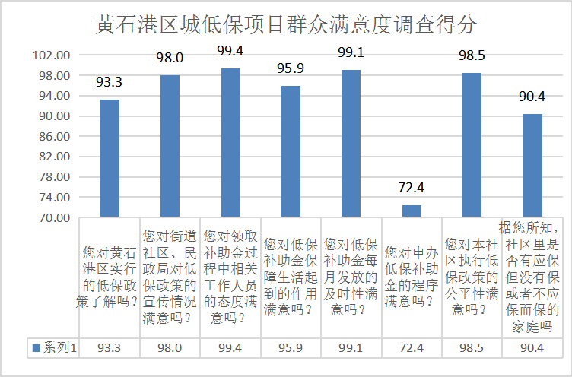
图1：城低保补助满意度调查得分图

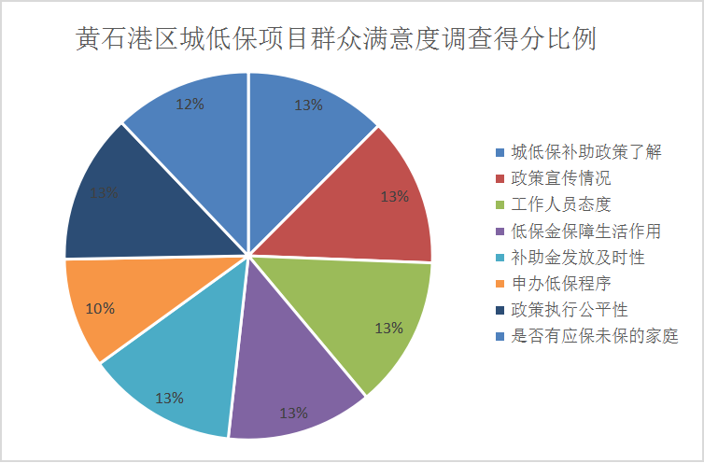
图2：城低保补助满意度得分比例图
⑵“残疾人“两补”满意度”指标。该指标评价残疾人对项目实施的满意度。该指标标准分3分。
通过对黄石港区残疾人随机进行问卷调查，共完成30份问卷，获取他们对残疾人“两补”政策了解、申请补助程序、补助金每月发放及时性、相关工作人员态度、补助对家庭帮助情况五个方面的意见。经分指标加权综合考评，残疾人“两补”满意度综合得分为89.2分（详见附表3-2）。残疾人对项目实施满意度=残疾人对项目评价分数89.2分÷100分×100%=89.2%，再根据该指标在绩效评分评价表中的分值3分，计算该项指标绩评得分=居民对项目实施满意度89.2%×3分=2.68分。
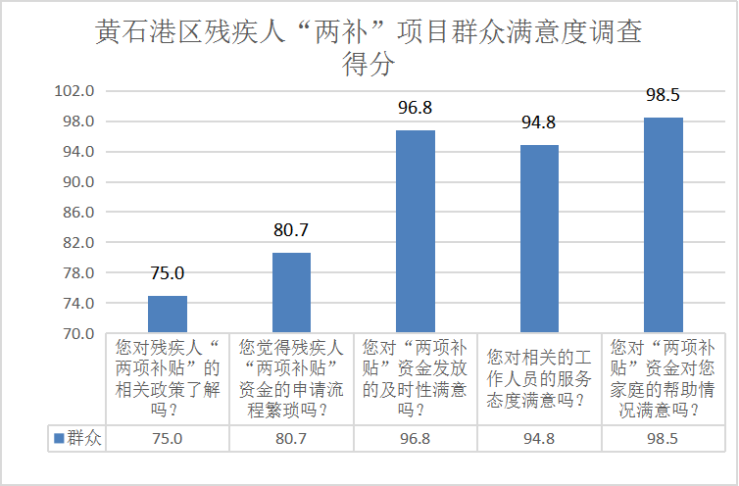
图3：残疾人“两补”满意度调查得分图
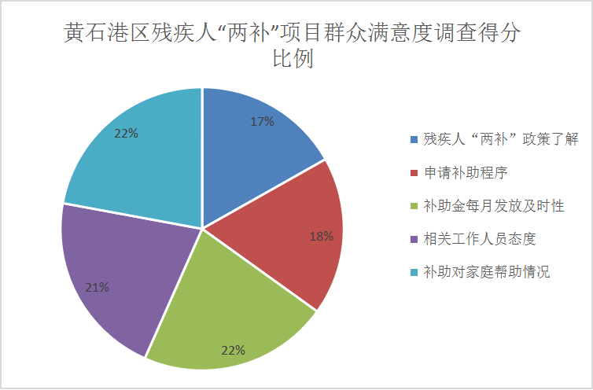
图4：残疾人“两补”满意度调查得分比例图
⑶“高龄津贴满意度”指标。该指标评价高龄老人对项目实施的满意度。该指标标准分3分。
通过对黄石港区高龄老人随机进行问卷调查，共完成40份问卷，获取他们对高龄津贴政策了解、政策宣传情况、相关工作人员态度、补助金每月发放及时性、申请程序五个方面的意见。经分指标加权综合考评，高龄津贴满意度综合得分为95.1分（详见附表3-3）。高龄老人对项目实施满意度=高龄老人对项目评价分数95.1分÷100分×100%=95.1%，再根据该指标在绩效评分评价表中的分值3分，计算该项指标绩评得分=居民对项目实施满意度95.1%×3分=2.86分。
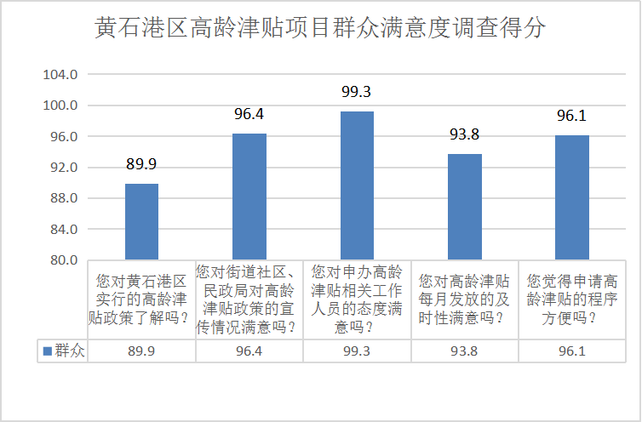
图5：高龄津贴满意度调查得分图
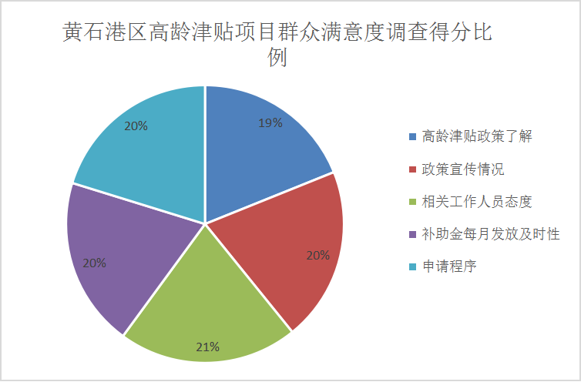
图6：高龄津贴满意度调查得分比例图
⑷“重点优抚满意度”指标。该指标评价优抚对象对项目实施的满意度。该指标标准分3分。
通过对黄石港区优抚对象随机进行问卷调查，共完成34份问卷，获取他们对重点优抚补助政策了解、政策宣传情况、补助办理程序、优抚补助金每月发放及时性、人员服务态度五个方面的意见。经分指标加权综合考评，重点优抚满意度综合得分为76.8分（详见附表3-4）。退伍军人对项目实施满意度=退伍军人对项目评价分数76.8分÷100分×100%=76.8%，再根据该指标在绩效评分评价表中的分值3分，计算该项指标绩评得分=居民对项目实施满意度76.8%×3分=2.31分。
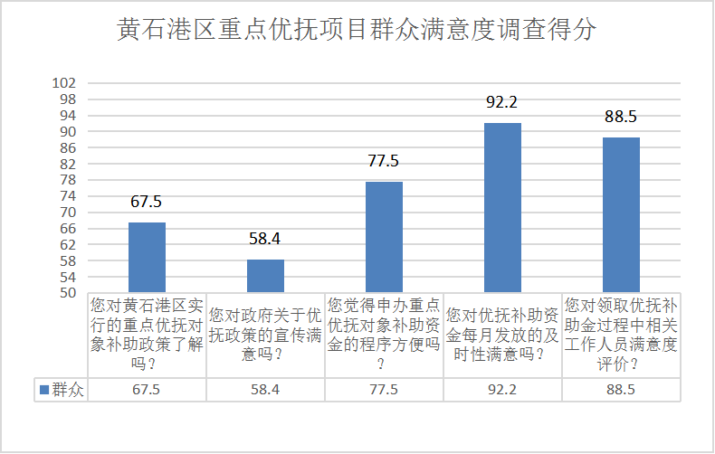
图7：重点优抚满意度调查得分图
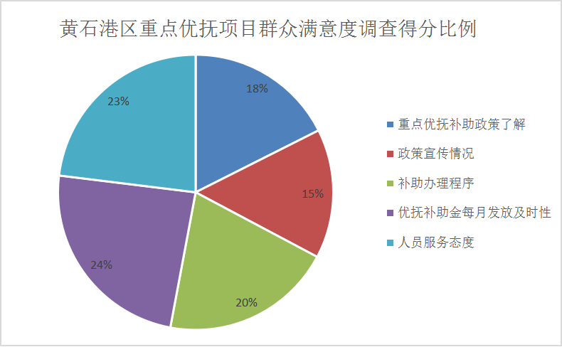
图8：重点优抚满意度调查得分比例图
⑸“基本公共卫生服务居民满意度”指标。该指标评价居民对项目实施的满意度。该指标标准分3分。
通过对黄石港区居民随机进行问卷调查，共完成100份问卷，获取他们对基本公共卫生工作、政策宣传情况、卫生知识宣传情况、人员服务态度、服务技术水平、就诊环境、是否带来便利、家庭随访情况、儿童免费疫苗以及体检、老年人保健服务十个方面的意见。经分指标加权综合考评，基本公共卫生服务居民满意度综合得分为95.2分（详见附表3-5）。居民对项目实施满意度=居民对项目评价分数95.2分÷100分×100%=95.2%，再根据该指标在绩效评分评价表中的分值3分，计算该项指标绩评得分=居民对项目实施满意度95.2%×3分=2.86分。
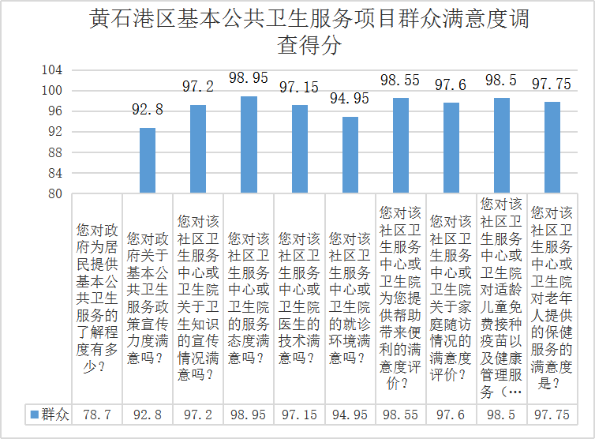
图9：基本公共卫生服务居民满意度调查得分图
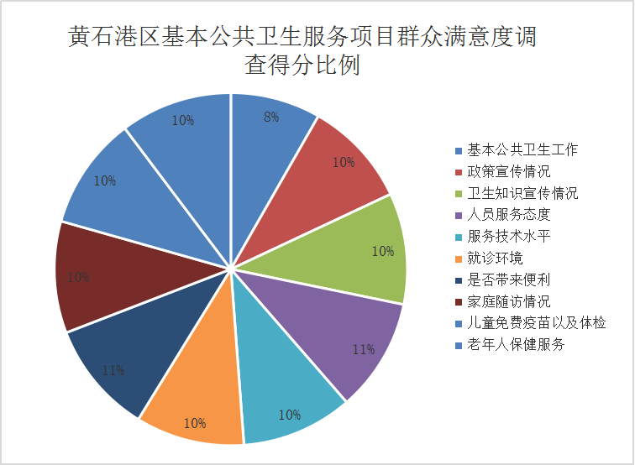
图10：基本公共卫生服务居民满意度调查得分比例图
⑹“计划生育服务居民满意度”指标。该指标评价居民对项目实施的满意度。该指标标准分3分。
通过对黄石港区居民随机进行问卷调查，共完成30份问卷，获取他们对扶助政策了解、扶助申请程序、扶助金发放及时性、人员服务态度、扶助金对家庭帮助情况五个方面的意见。经分指标加权综合考评，计划生育服务居民满意度综合得分为91.8分（详见附表3-6）。居民对项目实施满意度=居民对项目评价分数91.8分÷100分×100%=91.8%，再根据该指标在绩效评分评价表中的分值3分，计算该项指标绩评得分=居民对项目实施满意度91.8%×3分=2.76分。
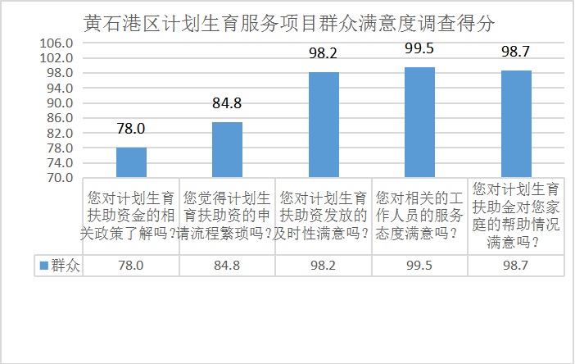
图11：计划生育服务居民满意度调查得分图
图12：计划生育服务居民满意度调查得分比例图
四、绩效评价结论
（一）综合评价结论
通过对项目投入、过程、产出与效果进行认真检查，依据绩效评价指标体系评估，黄石港区2018年社保类、医疗卫生类专项资金项目基本按照项目规划的实施内容及工作要求实施完毕，资金管理比较规范，基本达到了预期绩效目标。
同时，我们注意到项目投入、过程、产出与效果中部分评价指标未达到绩效目标。这部分指标未达标的原因，我们在上文做了详细分析。
- 综合评分结果
根据上述黄石港区2018年社保类、医疗卫生类专项资金项目绩效评价分析，我们得出本次绩效评价综合得分是89.8分，评价结果为优。详见表2黄石港区2018年社保类、医疗卫生类专项资金项目绩效评价评分结果表。
表2 黄石港区2018年社保类、医疗卫生类专项资金项目绩效评价评分结果表
序号 | 评价指标 | 指标权重 | 指标满分 | 绩效评价得分
1 | 项目投入 | 14% | 14 | 13.5
1.1 | 项目立项 | 6% | 6 | 6
1.2 | 资金落实 | 8% | 8 | 7.5
2 | 项目过程 | 29% | 29 | 23.52
2.1 | 资金管理 | 13% | 13 | 10.52
2.2 | 业务管理 | 16% | 16 | 13
3 | 项目产出 | 33% | 33 | 29.5
3.1 | 应保及退保 | 15% | 15 | 14
3.2 | 保障时效 | 10% | 10 | 9
3.3 | 公示宣传 | 8% | 8 | 6.5
4 | 项目效果 | 24% | 24 | 22.28
4.1 | 项目效益及影响 | 6% | 6 | 6
4.2 | 受益群众满意度 | 18% | 18 | 16.28
综合得分 |  | 100% | 100 | 88.8
五、主要经验及做法，存在的问题和建议
（一）主要经验及做法
黄石港区民政局、黄石市黄石港区残疾人联合会、黄石港区卫计局、黄石港区军人事务局、黄石港区各社区、街道办事处和卫生服务中心等单位充分利用社保类、卫生类资金，坚持为人民服务的宗旨，不断改革创新、开拓进取，尽力满足社会特殊保障群体的需求，各项指标完成情况良好。主要体现在以下几个方面：
- 加强领导、完善组织体系、强化责任落实。
黄石港区委、区政府和有关部门高度重视社保类、医疗卫生类项目的实施并给予了大力支持，不断完善工作体系，创新工作机制。
2、审核审批程序日益规范
对困难群众基本生活救助补助、低保户、高龄津贴、养老服务补贴、优抚抚恤金、残疾人两补、军转干特困救助、计划生育特殊家庭的受益对象，建立了严格审核审批程序，提高政策的约束力，把好对象入口关，基本杜绝了违规操作、违规审批现象。
3、保障对象动态管理得到有效落实。
加强动态管理，形成社会救助保障对象和优抚补助保障对象能进能出、补助水平有升有降的动态管理机制。做好社会救助对象主动发现工作，杜绝应保未保现象，全面实现动态管理条件下的应保尽保。利用大数据将信息对比分析，提高了发现、查处、整改问题的精准性和实效性，提高补助资金的使用效益。
- 存在的问题
本次绩效评价工作中，我们认为本项目在以下方面有待完善：
1、项目资金使用管理存在不规范行为
资金的申请支付未严格执行审核制度，从项目实施单位了解到，专项资金的使用一般由资金申请人员直接从国库集中支付系统中申请支付，审核人员未对资金的用途和范围进行严格的审核，容易导致超范围开支项目资金的情况。
2、培训监督工作有待加强
如公卫方面，社区卫生服务中心虽然对管辖站基本公共卫生服务项目工作进行了季度督考考核，但大部分流于形式，未能按管辖站完成工作数量、工作质量、服务满意度进行绩效考核。
3、信息沟通不畅
享受困难残疾人生活补助的残疾人，因其低保系跨区办理，城区之间信息沟通不畅，导致少数残疾人生活补贴与其低保资格不同步；享受“两项两补”的个别残疾人因迁移等因素，导致死亡信息未能及时掌握，造成补贴取消工作滞后。
4、基层工作保障力量薄弱
如社会救助方面，由于各救助站集中办公，目前存在工作人员严重不足，导致了工作多人员少忙于应付的工作状态。同时，各社区的工作人员都负责多个方面的工作，每人都是身兼多职，有的甚至从其他部门借调过来。工作人员的不足也衍生出了社会保障工作无法深入高效开展等问题，在很大程度上制约了社会保障工作的质量和水平。
如公卫方面，由于公卫人员日常工作量较大，工作较为繁重，大部分公卫人员较好的掌握了基本公卫基本知识，但也有部分人员因非从事公卫工作，对基本公卫知识掌握不够，熟练程度不高。
5、档案建设有待加强
我们走访检查了部分基层单位，发现有的单位项目工作档案资料不太完整尚有欠缺，有的单位没有建立档案信息化管理。
- 改进建议
1、规范会计核算工作，提高财务信息质量，进一步健全财务管理与内部控制制度并严格执行。严格遵守《中华人民共和国会计法》、《行政单位会计制度》和《会计基础工作规范》等法律法规的规定，遵守政府采购规定，健全支出手续，严格费用审核审批，专款专用。
2、加强监管、保障项目资金使用效益。强化项目监管，保障项目经费，健全目标责任评估制度，加快项目建设进度，使项目资金及时有效的运用到社保类、医疗卫生类项目建设工作中去。
3、强化领导，努力提升项目管理能力。完善项目实施方案、绩效考核方案、资金补助方案，细化任务分工和考核标准，努力提升项目管理能力。
4、强化培训，努力提升项目执行能力。有计划有步骤的开展项目全员培训工作，一是要强化项目管理人员、财务管理人员的培训，提高项目管理人员的管理能力，确保资金管理规范、安全；二是要强化对基层从事业务管理和服务人员的培训，遵循逐级培训的原则，各项目指导单位要加强对基层单位的项目业务管理、执行人员的资格培训，并对基层的培训工作进行指导、监督，使从事项目管理和服务的人员都能够规范掌握相关技术和服务管理规范，努力提升项目执行能力。
5、加强档案管理工作，明确档案管理相关责任，规范低保户、高龄津贴、养老服务补贴、优抚抚恤金、残疾人两补、军转干特困救助、计划生育特殊家庭对象以及居民健康档案的建立、使用和管理，保证信息的准确性、完整性和长期有效使用。
六、其他需要说明的事项
关于评价责任的说明。项目单位的责任是提供项目有关的管理资料、项目实施以及完成情况资料、项目资金财务核算资料等，并对其真实性、合法性、完整性负责。我们的评价是依据《会计事务所财政支出绩效评价业务指引》进行的，选择的绩效评价程序取决于评价人员的判断，项目评价的可靠性基于相关部门和单位提供资料的全面性和准确性，评价小组尽可能地收集更为全面、有效、准确的文件和数据，但由于受客观因素的限制，只能在相关部门和单位提供的现有资料的前提下，结合应有的职业判断得出尽可能可靠的评价结论。

